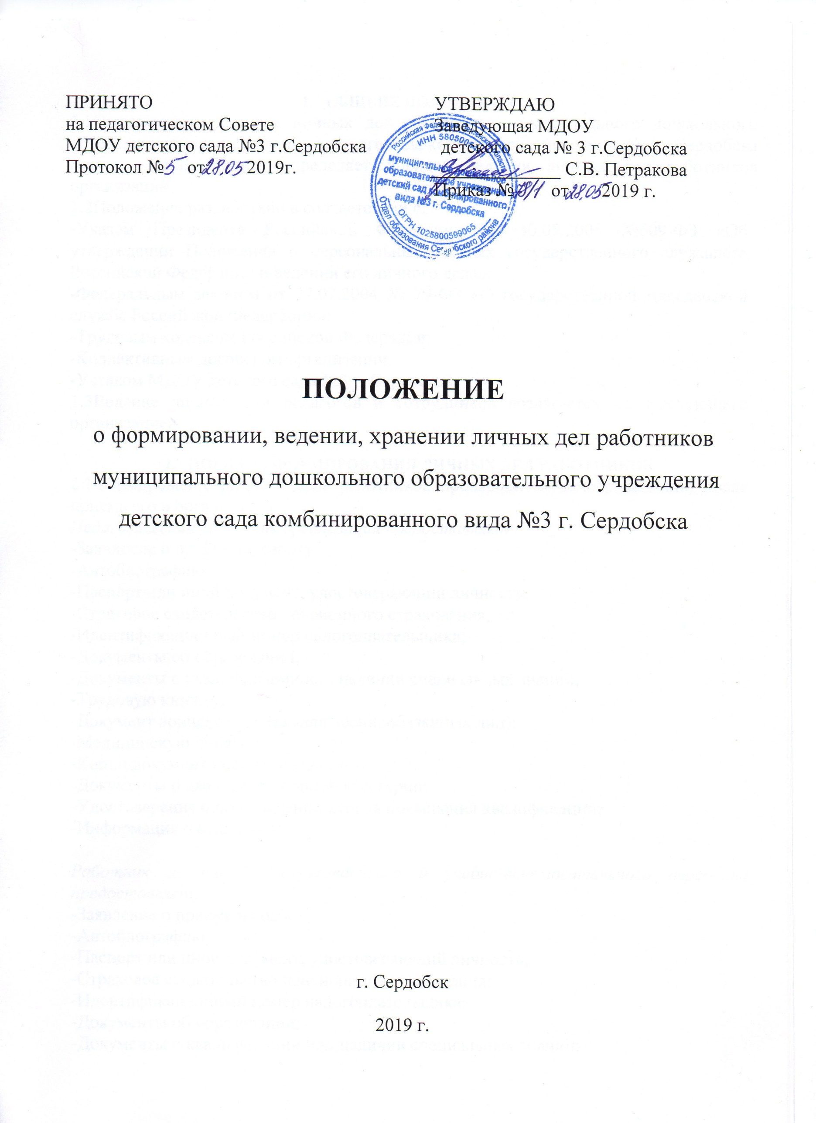ПРИНЯТО
педагогическим Советом
МДОУ детского сада №3 г.Сердобска
Протокол № от 2019г.
1.ОБЩИЕ ПОЛОЖЕНИЯ
1.1Положение о ведении личных дел работников муниципального дошкольного образовательного учреждения детского сада комбинированного вида № 14 г.Сердобска (далее – организация) определяет порядок ведения личных дел работников организации.
1.2Положение разработано в соответствии с:
-Указом Президента Российской Федерации от 30.05.2005 №609-ФЗ «Об утверждении Положения о персональных данных государственного служащего Российской Федерации и ведении его личного дела»;
-Федеральным законом от 27.07.2004 № 79-ФЗ «О государственной гражданской службе Российской Федерации»;
-Трудовым кодексом Российской Федерации;
-Коллективным договором организации;
-Уставом МДОУ детского сада №3 г. Сердобска
1.3Ведение личных дел педагогов и сотрудников возлагается на заведующего организацией.

- ПОРЯДОК ФОРМИРОВАНИЯ ЛИЧНЫХ ДЕЛ РАБОТНИКОВ
2.1Формирование личного дела работников производится непосредственно после приёма его в организацию.
Педагогический работник организации предоставляет:
-Заявление о приёме на работу;
-Автобиографию;
-Паспорт или иной документ, удостоверяющий личность;
-Страховое свидетельство пенсионного страхования;
-Идентификационный номер налогоплательщика;
-Документы об образовании;
-Документы о квалификации или наличии специальных знаний;
-Трудовую книжку;
-Документ воинского учёта (для военнообязанных лиц);
-Медицинскую книжку;
-Копии документов о награждении;
-Документы о квалификационной категории;
-Удостоверение о прохождении курсов повышения квалификации;
-Информация о судимости.

Работник из числа обслуживающего и учебно-вспомогательного персонала предоставляет:
-Заявление о приёме на работу;
-Автобиографию;
-Паспорт или иной документ, удостоверяющий личность;
-Страховое свидетельство пенсионного страхования;
-Идентификационный номер налогоплательщика;
-Документы об образовании;
-Документы о квалификации или наличии специальных знаний;
-Трудовую книжку;
-Документ воинского учёта (для военнообязанных лиц);
-Медицинскую книжку;
-Информация о судимости.
Работодатель оформляет:
-Трудовой договор в двух экземплярах;
-Приказ о приёме на работу;
-Личную карточку формы Т-2;
-Должностную инструкцию, инструкцию по охране труда, технике безопасности, пожарной безопасности,
-Проводит вводный инструктаж, инструктаж на рабочем месте, инструктаж по охране труда, инструктаж по противопожарной безопасности, о порядке действий в чрезвычайной ситуации
2.2Обязательной является внутренняя опись документов, имеющихся в личном деле.

- ПОРЯДОК ВЕДЕНИЯ ЛИЧНЫХ ДЕЛ РАБОТНИКОВ
3.1Личное дело работников организации ведётся в течение всего периода работы каждого работника.
3.2Ведение личного дела предусматривает:
Помещение документов, подлежащих хранению, в состав личных дел, в хронологическом порядке:
-Заявление о приёме на работу (о переводах на другую должность при наличии);
-Анкета;
-Автобиография;
-Ксерокопия документов об образовании;
-Ксерокопия паспорта или иного документа, удостоверяющего личность;
-Ксерокопия идентификационного номера налогоплательщика;
-Ксерокопия страхового свидетельства пенсионного страхования;
-Ксерокопия документов о повышении квалификационного уровня;
-Ксерокопия документов о квалификационной категории или соответствия занимаемой должности;
-Документ содержащий информацию о судимости;
-Выписка из приказа о приёме на работу (о переходах на другую должность при наличии).
3.3Листы документов, подшитых в личное дело, подлежат нумерации.
3.4Личное дело регистрируется в журнале личных дел работников.
3.5Копии документов, хранящихся в личном деле работника, заверяются следующим образом: проставляется заверительная надпись «копия верна»; должность лица, заверившего копию; личная подпись; расшифровка подписи (инициалы, фамилию); дата заверения.
- ПОРЯДОК УЧЁТА И ХРАНЕНИЯ ЛИЧНЫХ ДЕЛ РАБОТНИКОВ
4.1Хранение и учёт личных дел работников организуются с целью быстрого и безошибочного поиска личных дел, обеспечения их сохранности, а также обеспечения конфиденциальности сведений, содержащихся в документах личных дел, от несанкционированного доступа:
-Трудовые книжки хранятся отдельно в сейфе заведующей организацией;
-Медицинские книжки хранятся отдельно в кабинете медицинской сестры;
-Личные карточки формы Т-2, должностные инструкции, инструкции по охране труда, технике безопасности, пожарной безопасности, порядок действий в чрезвычайной ситуации, согласия на обработку персональных данных хранятся в отдельных папках организации, трудовые договора и дополнительные соглашения к ним – в персональных папках;
-Личные дела работников хранятся в отдельной папке.
-Доступ к личным делам работников имеют только заведующая организацией, заместитель заведующей, старший воспитатель;
-Личные дела работников организации хранятся 75 лет с года увольнения работников.

- ОТВЕТСТВЕННОСТЬ
5.1Работники организации обязаны своевременно представлять заведующей сведения об изменении в персональных данных, включённых в состав личного дела.
5.2Работодатель обеспечивает:
-сохранность личных дел работников организации;
-конфиденциальность сведений, содержащихся в личных делах работников организации.
- ПРАВА
6.1Для обеспечения защиты персональных данных, которые хранятся в личных делах, работники организации имеют право:
-получить полную информацию о своих персональных данных и обработке этих данных;
-получить доступ к своим персональным данным;
-получить копии документов, хранящихся в личном деле и содержащие персональные данные;
-требовать исключения или исправления неверных или неполных персональных данных.
Работодатель имеет право:
-обрабатывать персональные данные работников организации, в том числе и на электронных носителях;
-запросить от работника организации всю необходимую информацию.

ЛИСТ ОЗНАКОМЛЕНИЯ

работников муниципального дошкольного образовательного учреждения
детского сада комбинированного вида №3 г. Сердобска
с Положением о формировании, ведении, хранении личных дел работников муниципального дошкольного образовательного учреждения детского сада комбинированного вида №3 г. Сердобска

№ п/п | Ф. И. О. работника | Должность | Роспись | Дата
1. | Петракова С.В. | Заведующая ДОУ
2. | Галанина С.В. | Заместитель заведующей по ВМР
3. | БайковаЕ.Г. | Воспитатель
4. | Берсанова Е.А. | Воспитатель
5. | Исайкина Т.А. | Воспитатель
6. | Младшева Л.В. | Воспитатель
7. | Феоктистова Ю.А. | Воспитатель
8. | Сурина Е.А. | Воспитатель
9. | Костина Н.А. | Воспитатель
10. | Кулакова Н.К. | Воспитатель
11. | Ванина Т.А. | Воспитатель
12. | Любавская Г.В. | Учитель-логопед
13. | Федюнина В.Н. | Музыкальный руководитель
14. | Моисеева Е.В. | Помощник воспитателя
15. | Никитина Т.А. | Помощник воспитателя
16. | Паньшина Д.П. | Помощник воспитателя
17. | Яшина М.А. | Помощник воспитателя
18. | Губанова Н.А. | Помощник воспитателя
29. | Гаас И.С. | Повар
20. | Аниконова Л.В. | повар
21 | Деткова С.В. | Заведующая ХО
22 | Берсанов А.А. | сторож
23 | Анисимов В.Ю. | сторож

